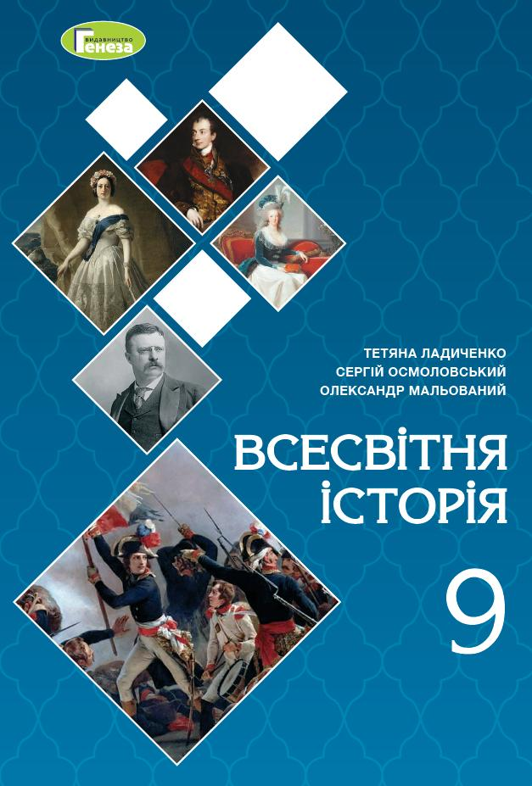
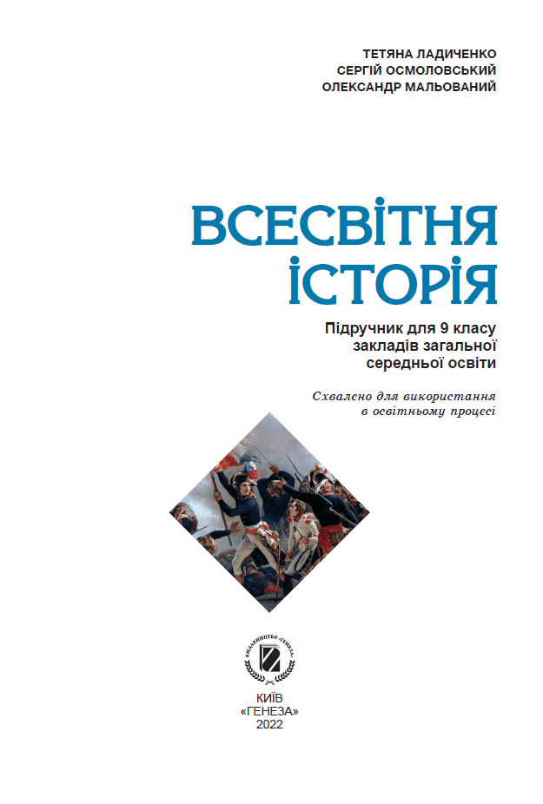
ШАНОВНІ УЧНІ ТА УЧЕНИЦІ 9-Х КЛАСІВ!
ПЕРЕД ВАМИ - МАТЕРІАЛИ ДО ПЕРШОГО УРОКУ З ПРЕДМЕТУ «ВСЕСВІТНЯ ІСТОРІЯ». У ДАНОМУ ФАЙЛІ ВИ ЗНАЙДЕТЕ МАТЕРІАЛ ПАРАГРАФУ ПІДРУЧНИКА. 1 УРОК Є УРОКОМ ПОВТОРЕННЯ МАТЕРІАЛУ 8 КЛАСУ. НАСТУПНІ ЗАВДАННЯ ОКРІМ МАИТЕРІАЛІВ ПІДРУЧНИКА БУДУТЬ МІСТИТИ ЗАВДАННЯ ДЛЯ САМОСТІЙНОЇ РОБОТИ ЗА НИМ та БЛАНК ВІДПОВІДІ. ВИКОНАНУ РОБОТУ ТРЕБА БУДЕ НАДІСЛАТИ НА АДРЕСУ УРОКУ ЧЕРЕЗ СЕРВІС «ХЬЮМАН-ШКОЛИ» В БУДЬ – ЯКОМУ ЗРУЧНОМУ ДЛЯ ВАС ФОРМАТІ (ФОТО, ЕЛЕКТРОННИЙ ДОКУМЕНТ, СКРІНШОТ ТОЩО). БАЖАНО, ЯКЩО ВИ ЗРОБИТЕ ЦЕ ДО ДНЯ НАСТУПНОГО УРОКУ.
З УСІМА ПИТАННЯМИ ЩОДО ОРГАНІЗАЦІЇ НАВЧАННЯ ПРОШУ ЗВЕРТАТИСЯ НА ЧАТ У ХЬЮМА-ШКОЛІ.
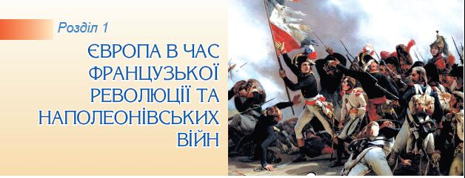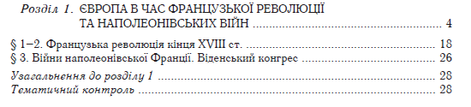
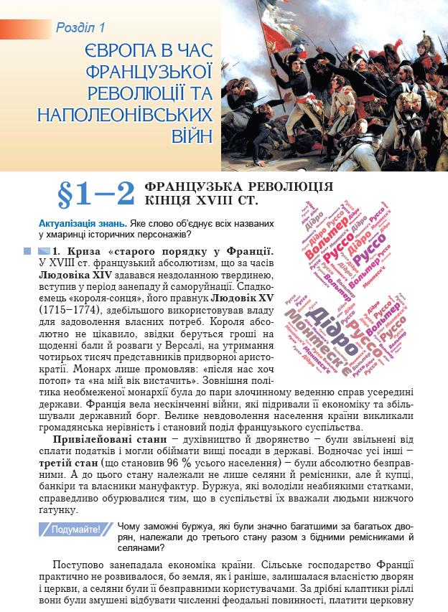

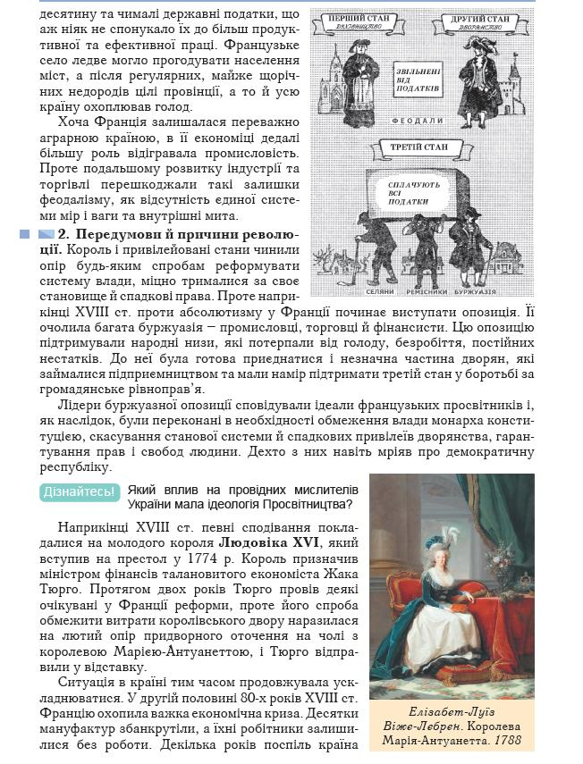

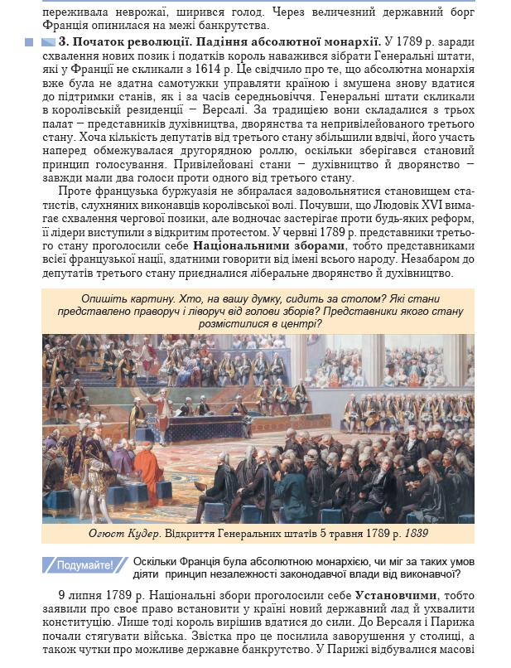

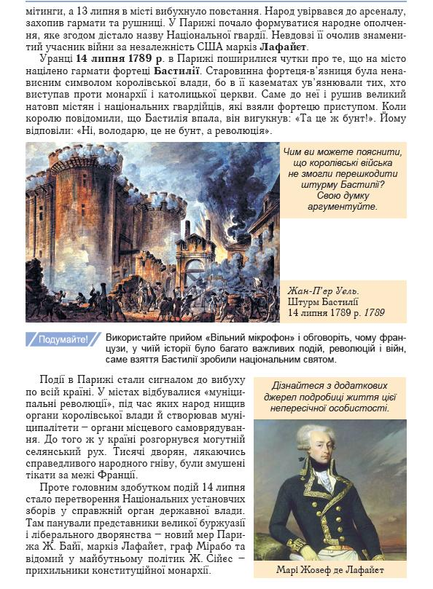

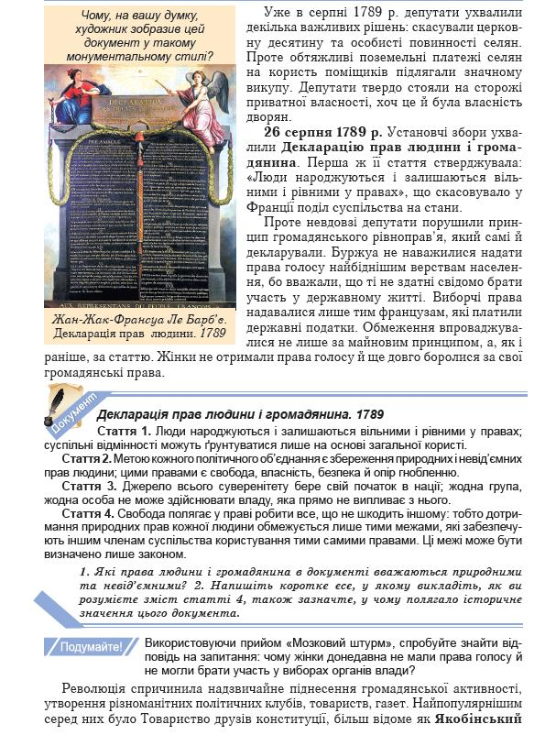

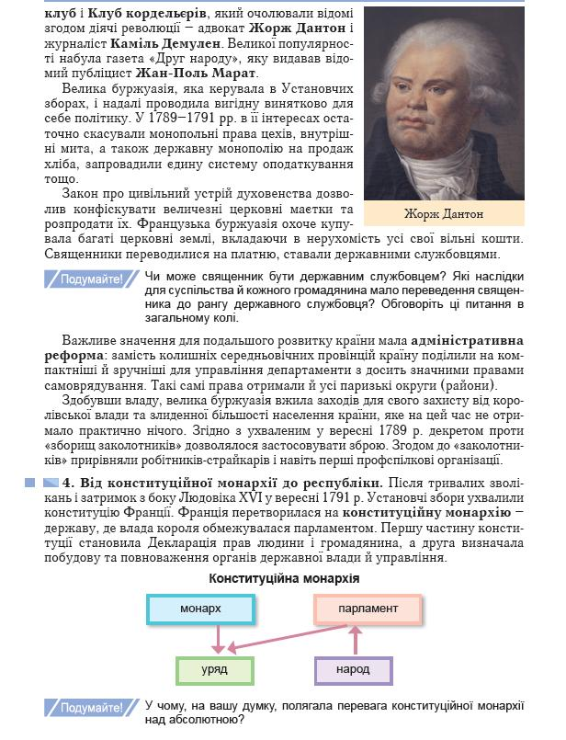

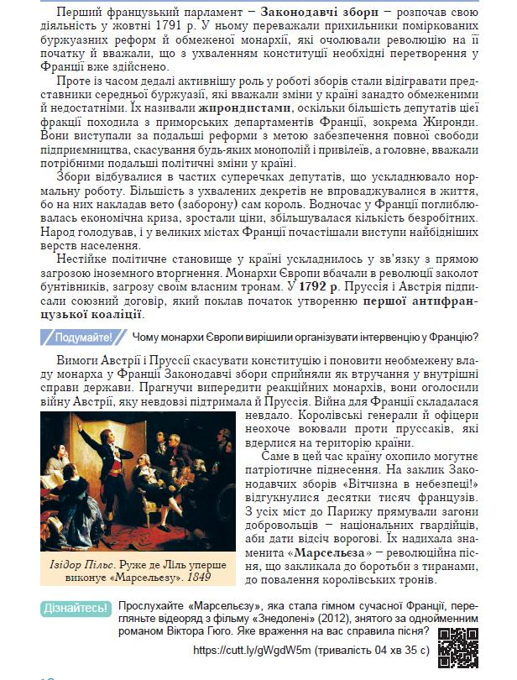

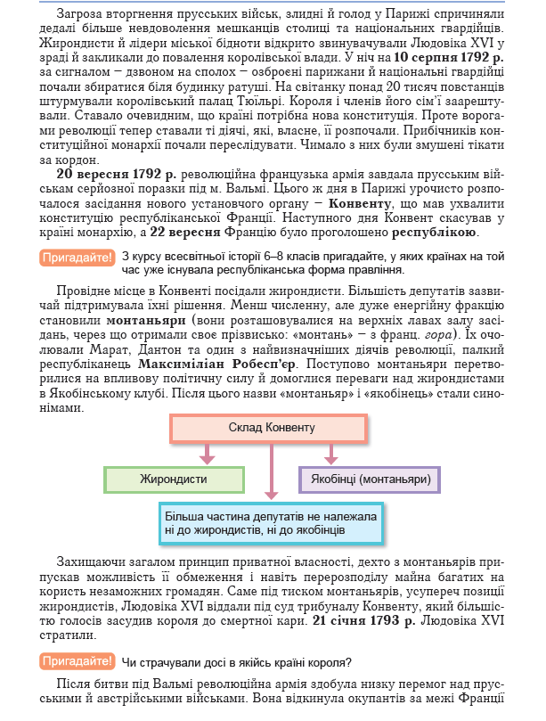

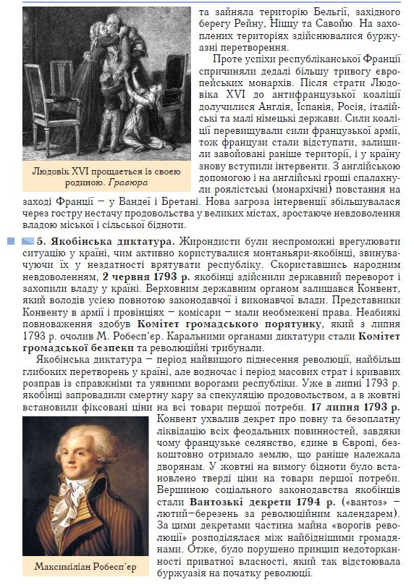
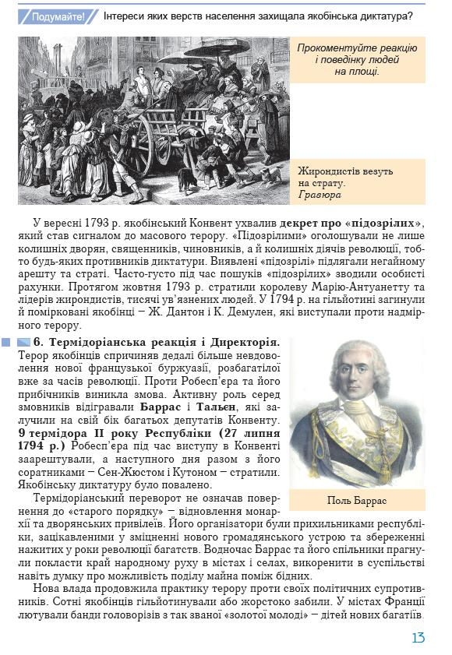
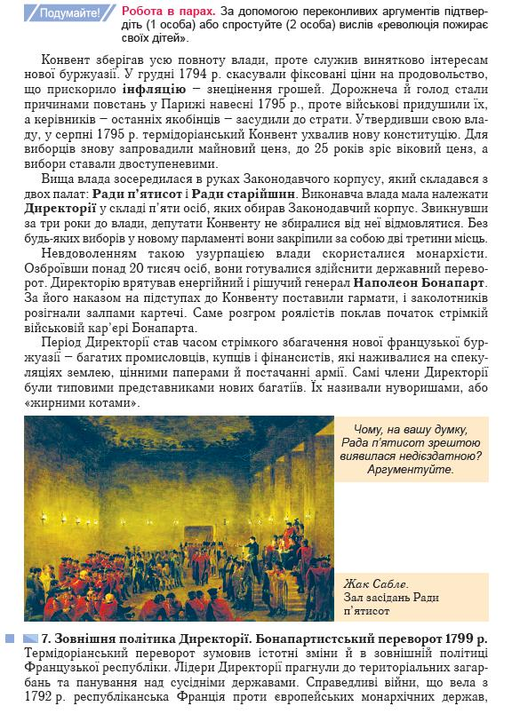

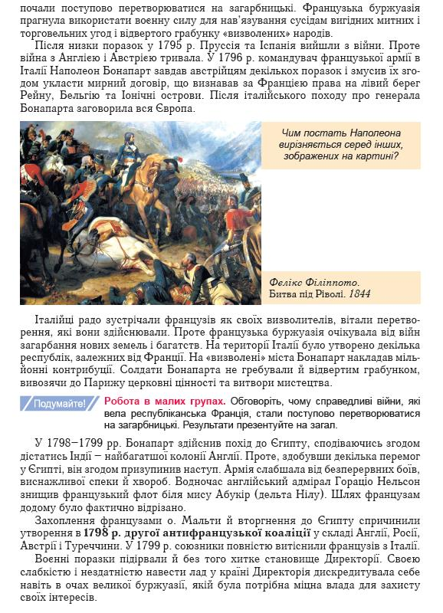

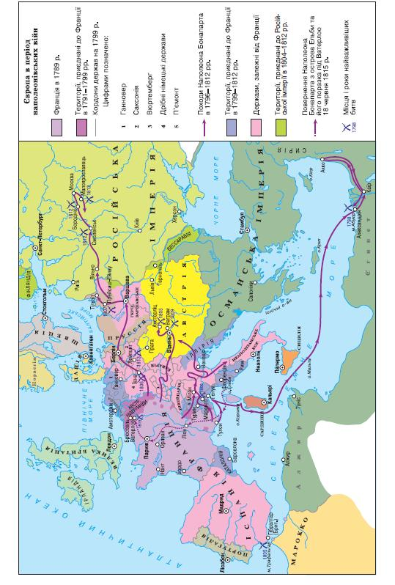
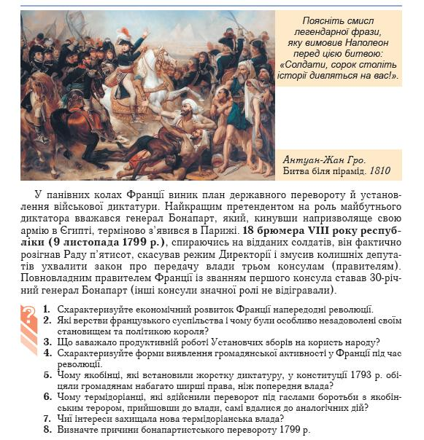
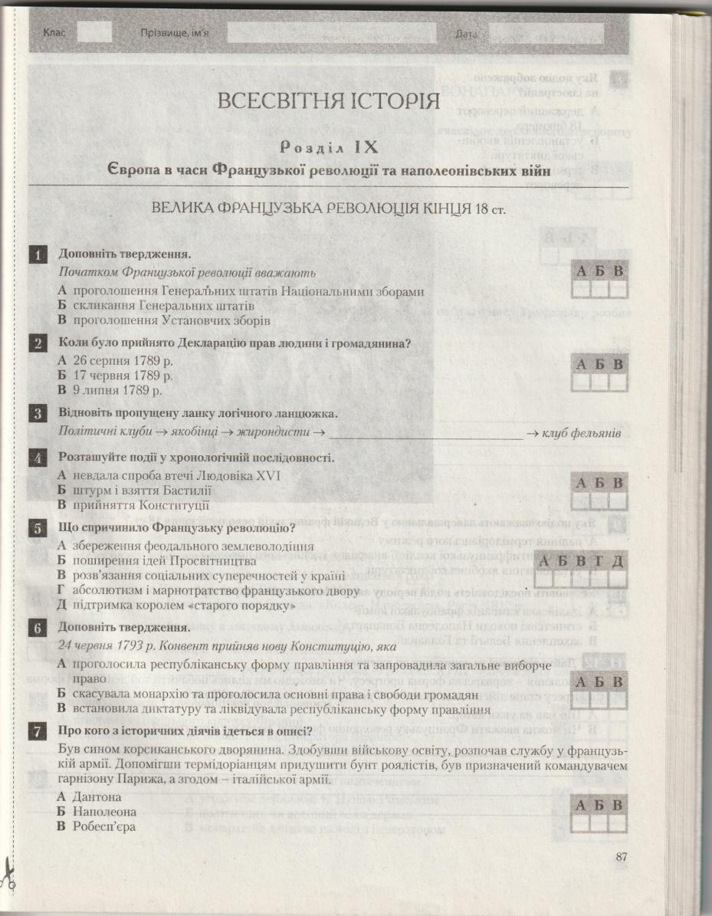

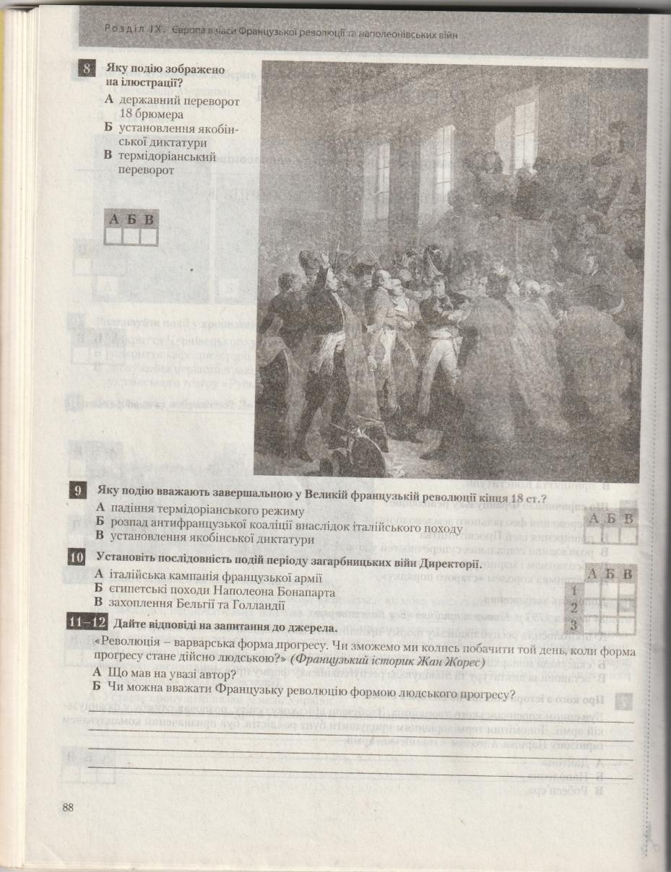

Розділ 1. Європа в часи Французької революції та наполеонівських війн.
Урок 1-2. ВЕЛИКА ФРАНЦУЗЬКА РЕВОЛЮЦІЯ КІНЦЯ 18 ст.
- Доповніть твердження. Початком Французької революції вважають … 1 -
- Коли було прийнято Декларацію прав людини і громадянина? 2 -
- Відновіть пропущену ланку логічного ланцюжок. Політичні клуби -> якобінці -> жирондисти -> -> клуб фельянів
- Розташуйте події у хронологічній послідовності 1 – 2 - 3 -
- Що спричинило Французьку революцію? 5 - та
- Доповніть твердження. 24 червня 1793 р. Конвент прийняв нову Конституцію, яка … 6 -
- Про кого з історичних діячів ідеться в описі? 7 -
- Яку подію зображено на ілюстрації? 8 -
- Яку подію вважають завершальною у Великій французький революції кінця 18 ст.? 9 -
- Установіть послідовність подій періоду загарбницьких війн Директорії? 10 –
- -12. Дайте відповідь на запитання джерела.
А. Що мав на увазі автор?

Б. Чи можна вважати Французьку революцію формою людського прогресу?

